**Sastanak tematske skupine za upravljanje novčanim sredstvima i izradu projekcija novčanog toka**

**PEMPAL-ove Zajednice prakse za riznicu**

**27. – 29. studenoga/novembra 2023.**

**_________________________________________________________**

**Beč, Austrija**

Uvod Tematska skupina za upravljanje novčanim sredstvima i izradu projekcija novčanog toka PEMPAL-ove Zajednice prakse za riznicu (TCOP) održala je sastanak 27. – 29. studenoga/novembra 2023. u Beču, u Austriji. Taj sastanak bio je prvi sastanak te skupine uživo od 2018. i drugi takav sastanak koji je TCOP organizirao nakon pandemije koronavirusne bolesti COVID-19. Glavni ciljevi sastanka bili su razmotriti i razmijeniti prakse u pogledu obuhvata jedinstvenog računa riznice (JRR) te tehnika, izazova i praksi u izradi pouzdanih i pravodobnih projekcija novčanog toka. Skupina je diskutirala i o ulaganju viška gotovinskih sredstava i najnovijim događajima u području upravljanja gotovinskim sredstvima u zemljama sudionicama te je poslušala prezentaciju riznice Austrije o upravljanju likvidnošću.

Na sastanku su sudjelovali predstavnici iz 16 zemalja članica PEMPAL-a (Albanija, Armenija, Azerbajdžan, Bosna i Hercegovina, Hrvatska, Gruzija, Kazahstan, Kosovo, Kirgiska Republika, Moldova, Crna Gora, Sjeverna Makedonija, Rumunjska, Srbija, Tadžikistan i Turska). G. András Réz (zamjenik glavnog direktora, mađarska Državna agencija za upravljanje dugom) i dr. Török Tamás Pál (Državna riznica Mađarske) 27. studenoga/novembra prisustvovali su sastanku kao gostujući predavači, kao i gđa Sabine Denk (Riznica Austrije). Skup je održan zahvaljujući timu Svjetske banke, uključujući gđu Elenu Nikulinu, voditeljicu resursnog tima TCOP-a, gđu Galinu Kuznetsovu i gđu Yelenu Slizhevskayu (koja je prisustvovala putem videoveze), uz podršku tajništva koju su pružale gđa Tetiana Shalkivska i gđa Mikaela Stepanyan. G. Mark Silins i g. Mike Williams sudjelovali su kao tematski savjetnici TCOP-a, a stručnu podršku pružio je i g. Ilyas Tufan.

Prezentacije spomenute u ovom izvješću dostupna su na stranici: https://www.pempal.org/events/tcop-cash-management-thematic-group-meeting.

**Gđa Elena Nikulina** poželjela je dobrodošlicu svim sudionicima na sastanku. Posebno je pozdravila one koji nisu prisustvovali prijašnjim sastancima, uz napomenu da neke zemlje po prvi put imaju predstavnike u ovoj tematskoj skupini.

**Gđa Mimoza Pilkati**, direktorica, Odjel za poslovanje riznice, Ministarstvo financija i gospodarstva, Albanija, svima je poželjela dobrodošlicu u ime Izvršnog odbora TCOP-a. Naglasila je da se skupina pokazala iznimno korisnom u smislu svojeg analitičkog rada, kao i mogućnosti za učenje od kolega i razmjenu ideja. Iako se skupina nije sastala od 2018. (sastanak je isto bio održan u Beču), nastavila se sastajati na daljinu tijekom pandemije koronavirusne bolesti COVID-19. Zahvalila je timu Svjetske banke i svima drugima koji su dali doprinos.

**Gđa Elena Nikulina** zahvalila je gđi Pilkati u ime resursnog tima te je predstavila njegove druge članove. Predstavila je i druge članove Izvršnog odbora koji su prisustvovali sastanku:

* g. Rahat Tokbaev, predsjednik, Odbor za riznicu, Ministarstvo financija, Kazahstan
* g. Maxim Ciobanu, voditelj, Državna riznica, Ministarstvo financija, Moldova
* g. Nazim Gasimzade, direktor, Agencija za državnu riznicu, Ministarstvo financija, Azerbajdžan
* g. Erekle Gvaladze, zamjenik voditelja, Služba za riznicu, Ministarstvo financija, Gruzija

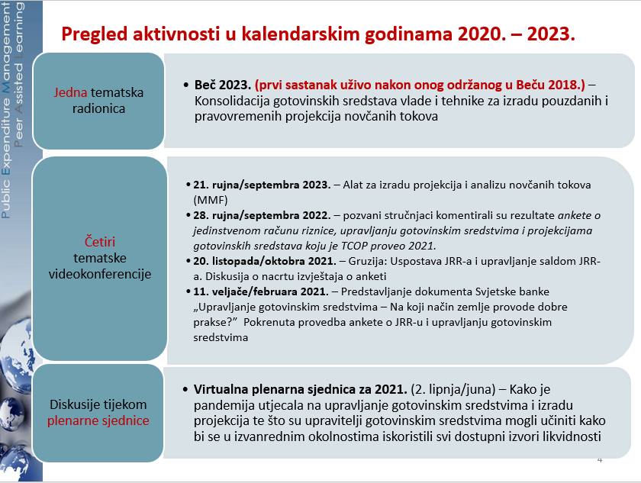**Gđa Elena Nikulina** ukratko je opisala nedavni rad skupine – vidjeti slajd. U svojoj je prezentaciji posebno spomenula anketu iz 2021. o praksama zemalja članica u području upravljanja gotovinskim sredstvima i proizvod znanja u kojem su sažeti rezultati te ankete. Gđa Nikulina predstavila je i dnevni red sastanka te skrenula pozornost sudionika na pripremni rad za sastanak, uključujući videokonferenciju skupine održanu u rujnu/septembru.

**Gđa Yelena Slizhevskaya**, koja se javila putem videoveze, također je izrazila želju za uspješnim i produktivnim sastankom.

## Republika Austrija – Upravljanje likvidnošću

**Gđa Sabine Denk**, potpredsjednica, Odjel za upravljanje likvidnošću, Riznica Austrije, ukratko je opisala rad Riznice Austrije (OeBFA), koja je osnovana u obliku društva u potpunom vlasništvu Republike Austrije, a čije su odgovornosti povezane s upravljanjem dugom i gotovinskim sredstvima. Te odgovornosti uključuju izradu preporuka o financiranju, likvidnosti i parametrima rizika, provedbu godišnjeg plana zaduživanja te održavanje gotovinske rezerve (u prosjeku u vrijednosti od oko 10 milijardi EUR 2023., iako je u određenim trenucima saldo bio viši, odnosno niži od toga). OeBFA, koja trenutačno ima 38 zaposlenika, također je izdavala i pozajmljivala austrijskim saveznim zemljama i državnim tijelima niže razine vlasti. Gđa Denk skrenula je pozornost na raznolikost izvora financiranja, uključujući izdavanje zelenih kratkoročnih instrumenata, kao i zelenih obveznica, pri čemu su komercijalni zapisi često upotrebljavani za upravljanje kratkoročnom volatilnošću novčanog toka.

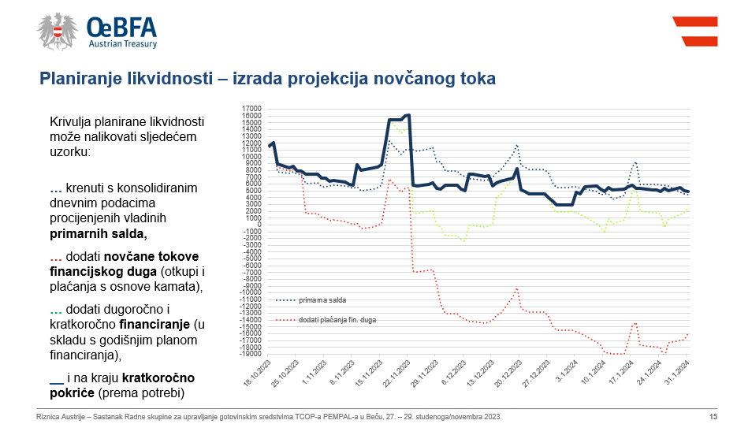Nadalje, gđa Denk objasnila je da su se procjene novčanog toka primarnog salda uvelike temeljile na prijašnjim dnevnim podacima (uz prilagodbe s obzirom na procijenjena buduća kretanja), osim ako su bile dostupne druge, točnije informacije. Zatim su dodani tokovi servisiranja duga, zajedno s onima koji proizlaze iz dogovorenog godišnjeg plana zaduživanja. Kratkoročne transakcije dodane su prema potrebi, s ciljem postizanja ciljnog iznosa gotovinske rezerve – vidjeti slajd. Privremeni kratkoročni viškovi uloženi su u trajanju do jednog mjeseca s raznim drugim ugovornim stranama, uz primjenu strogih kreditnih ograničenja. Pandemija koronavirusne bolesti COVID-19 dovela je do povećane volatilnosti i pogrešaka u procjenama prihoda i rashoda, a te su nesigurnosti trebale biti integrirane u strategiju financiranja i upravljanja gotovinskim sredstvima i zahtijevale povećanu unutarnju koordinaciju i komunikaciju. Naučene lekcije uključivale su potrebu za većom diversifikacijom instrumenata i ulaganja te većom fleksibilnošću, među ostalim u pogledu tržišne komunikacije i unutarnjih procesa. Planirala se i veća upotreba repo transakcija.

U bloku pitanja g. Gvaladze postavio je pitanje o razvoju sekundarnog tržišta vladinih vrijednosnih papira. Gđa Denk ukratko je opisala aranžmane s primarnim dilerima, napominjući da sama OeBFA povukla dio svake aukcije koji bi se zatim mogao prodati na tržištu. Veća upotreba repo transakcija potencijalno bi mogla biti korisna i u upravljanju povećanom potražnjom za kolateralom. Na pitanje gđe Pilkati, gđa Denk odgovorila je da je OeBFA u okviru vlade provodila koordinaciju primarno s Odjelom za proračun; strukturom i ugovornim aranžmanima povezanima s JRR-om upravljalo je Ministarstvo, a ne OeBFA. Dr. Pál postavio je pitanje o raznolikosti ulagatelja te o tome koliko su dugo obveznice bile u ponudi za građane. Gđa Denk objasnila je da su građani mogli kupiti obveznice putem banaka, ali da je OeBFA planirala uvesti proizvod za male ulagatelje koji omogućuje plasiranje sredstava putem mobilnih telefona, uz minimum od samo 100 EUR. G. Assanali Duisembay, direktor, Odjel za državno zaduživanje, Ministarstvo financija, Kazahstan, zatražio je pojašnjenje tog pitanja, konkretno u pogledu interakcije između upravljanja dugom i održivosti duga. Nakon kraćih diskusija unutar skupine, gđa Denk potvrdila je da je OeBFA ponajprije usmjerena na upravljanje dužničkim portfeljem i potrebu zaduživanja, čija se veličina primarno utvrđuje fiskalnim okvirom i odlukama o proračunu.

## Obuhvat JRR-a

### Stručna prezentacija

**G. Mark Silins** podsjetio je sudionike na sastanku da je „JRR” prije označavao jedinstveni bankovni račun; međutim, danas taj pojam ima puno širu i fleksibilniju strukturu, koju obično karakterizira jedinstveno ustrojstvo podračuna koje omogućuje konsolidaciju gotovinskih sredstava vlade kako bi se postigli što manji troškovi i što veći povrat. Naglasio je da je konsolidacija ključan cilj, ne samo u pogledu JRR-a nego i u širem smislu, koji vladi omogućuje da bolje planira te upravlja gotovinskim sredstvima i širom bilancom, kao i da o njima izvještava na pouzdaniji i pravodobniji način.

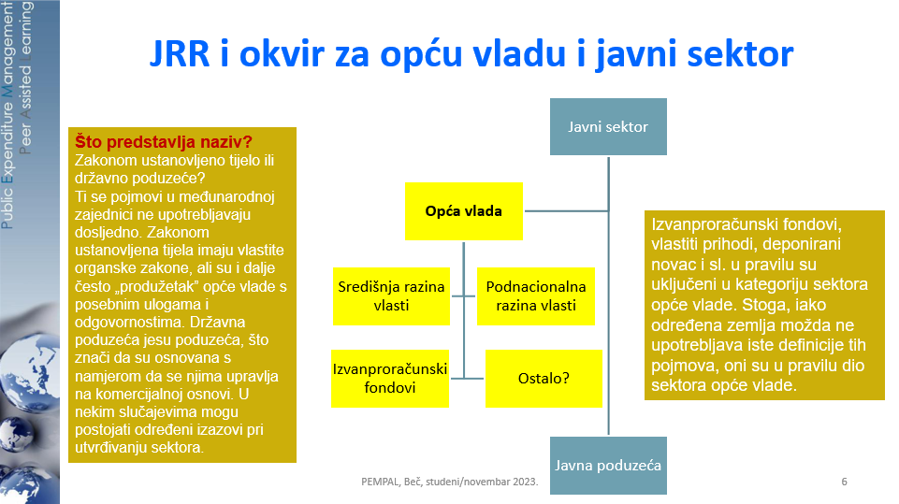Odabiri politike u pogledu konsolidacije ponajprije su bili povezani s dijelovima opće vlade koji ne uključuju središnju razinu vlasti zaduženu za proračun – vidjeti slajd. Svaka zemlja bila je jedinstven slučaj, ali primjeri dobre prakse odnosili su se na JRR koji obuhvaća cjelokupnu opću vladu, uključujući proračunske fondove, državne subjekte koji ovise o proračunu, izvanproračunske fondove kao što su socijalni i zdravstveni fondovi, vlastite prihode proračunskog subjekta, depozite i deponirani novac te financiranje razvojnih partnera. U slučajevima u kojima je središnja razina vlasti kontrolirala podnacionalne razine vlasti, i one bi često bile konsolidirane. U anketi TCOP-a iz 2021. zabilježeno je da nekoliko zemalja osim općih poreznih prihoda JRR-om obuhvaća i zdravstvene, socijalne i druge izvanproračunske fondove, iako su postojale sumnje u to jesu li dodatna salda uvijek potpuno zamjenjiva.

Nastavno na to, g. Silins napomenuo je da je neodgovarajući obuhvat JRR-a često dovodio do znatnih neangažiranih salda i posljedičnih viših troškova zaduživanja. Potpuna konsolidacija omogućila je i da se unutarnjim transakcijama u cijeloj općoj vladi, što bi moglo biti vrlo značajno, upravlja putem vladinog IISFU-a, čime se zaključuje prijenos gotovinskih sredstava s vladinih računa i na njih. Jedinstven računovodstveni sustav, glavna knjiga i JRR, omogućeni IISFU-om, podržali su konsolidaciju vladinih gotovinskih sredstava, izvještavanja i računovodstva. Sveobuhvatnija konsolidacija fondova potencijalno je dovela i do niza prednosti, iako su se često javljali izazovi koji su uglavnom bili povezani s osjećajem gubitka autonomije. Neka od ključnih pitanja bila su je li fond subjekt nad kojim se vrši kontrola i o kojem se podnosi izvještaj u sektoru opće vlade; ima li fond vještine potrebne za učinkovito upravljanje gotovinskim sredstvima; te mogu li gotovinska sredstva biti zamjenjiva s drugim saldima JRR-a. Moderni IISFU može zaštititi potraživanje sredstava fonda čak i kad su gotovinska sredstva konsolidirana na JRR-u. Slični argumenti odnosili su se na vlastite prihode ministarstava, koji bi isto tako trebali biti konsolidirani kako bi omogućili jedinstveni saldo i projekciju. Neki od istih argumenata odnosili su se na salda podnacionalnih razina vlasti. U 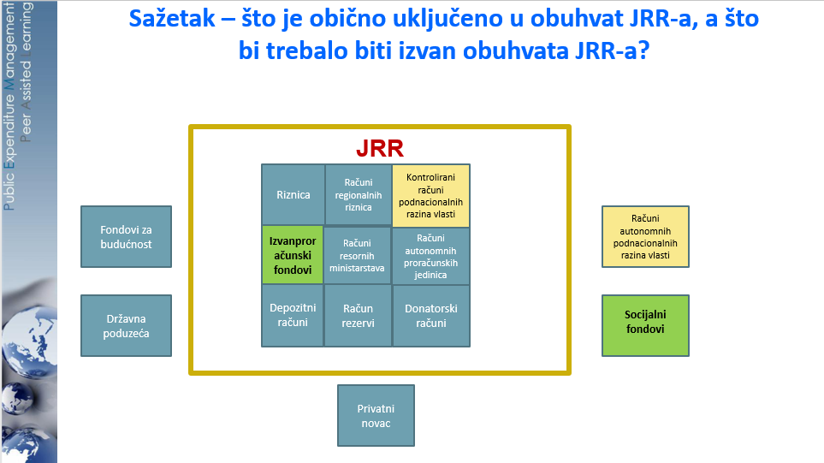brojnim zemljama članicama PEMPAL-a podnacionalne razine vlasti bile su podređene središnjoj razini vlasti, no u brojnim drugim zemljama to nije bio slučaj. Državna poduzeća obično nisu bila obuhvaćena sektorom opće vlade, iako u slučajevima u kojima su zapravo bila produžetak vlade njihova salda trebaju biti unutar JRR-a. Državnim fondovima bogatstva (fondovi za budućnost, stabilizacijski fondovi itd.) obično bi se najbolje upravljalo izvan JRR-a, kao i isključivo privatnim novcem jer općenito nije bilo primjereno da vlada drži fondove koji su konkurencija poslovnim bankama – za sažetak vidjeti slajd.

G. Silins na kraju je napomenuo da bi cjelokupna opća vlada trebala biti uključena, osim ako je isključenje općenito u najboljem interesu upravljanja. Riznica treba izraditi plan za konsolidaciju, u koji bi uključila potrebna jamstva i poticaje za zainteresirane strane. Politička potpora visoke razine oduvijek se smatrala važnim čimbenikom.

### Sustav JRR-a u Turskoj

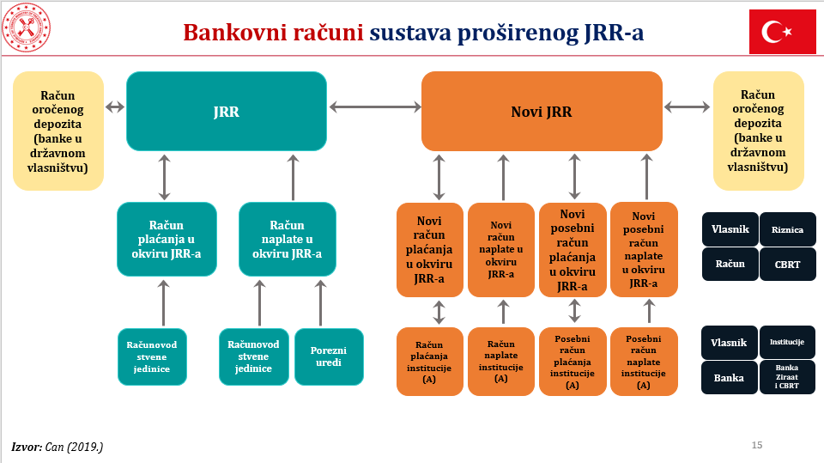**G. Barış Can,** zamjenik direktora, Glavna uprava za javne financije, i **g. Yusuf Yavuz**, voditelj Odjela za upravljanje gotovinskim sredstvima, Ministarstvo riznice i financija, Turska, predstavili su najnovija poboljšanja turskog sustava JRR-a. Sustav se znatno razvio tijekom nekoliko godina, a 2018. utvrđen je plan za novi, prošireni JRR; do 2023. premašeni su početni ciljevi u pogledu institucijskog obuhvata. Novim sustavom predviđeno je da se financijska sredstva većine javnih uprava (izuzev Fonda za osiguranje za slučaj nezaposlenosti, salda lokalne razine vlasti i obnovljivih fondova) drže na JRR-u kao potraživanja od riznice – arhitektura prikazana na slajdu (narančasti računi povezani su s ulogom „bankara” riznice). Salda su integrirana u računovodstveni sustav, pri čemu su potraživanja i odgovarajuće obveze kontrolni parametri.

Nastavno na to, g. Barış ukratko je opisao prednosti novih aranžmana s obzirom na upravljanje gotovinskim sredstvima i upravljanje dugom, uz osiguranje odgovarajuće remuneracije javnih sredstava. Gotovinski saldo na proširenom JRR-u 2023. je dosegao prosječni iznos od 60 milijardi TRY. Privremeni višak gotovinskih sredstava može se uložiti natrag na tržište, iako trenutačno samo putem banaka u državnom vlasništvu.

G. Tufan sažeo je neke od ključnih zaključaka u pogledu proširenja JRR-a na temelju iskustva Republike Turske i prezentacije g. Silinsa, napominjući da je raznolikost zainteresiranih strana pridonijela složenosti procesa reforme te da se to pitanje treba uzeti u obzir u okviru dizajna JRR-a, kao što je to bio slučaj u Turskoj. Osim toga, kako bi se provela tako sveobuhvatna reforma, od presudne je važnosti politička potpora visoke razine, kao i potreba promjene načina razmišljanja brojnih uključenih strana.

U diskusiji koja je uslijedila g. Rahat Tokbaev postavio je pitanje o tome kako bi se u praksi mogla dobiti politička podrška te uvjeriti institucije da je potrebna promjena. G. Yavuz istaknuo je prednosti reforme, od kojih su mnoge zabilježene na razini cijele vlade.

### Diskusija u malim skupinama

Sudionici na sastanku podijelili su se u tri skupine kako bi utvrdili fondove koji bi mogli biti uključeni u JRR, prednosti i nedostatke konsolidacije te izazove za budućnost. Većina zemalja pripremila je kratke prezentacije u kojima su sažeti aranžmani u pojedinim zemljama te problemi koji se javljaju u pogledu svakog od njih. Ostale zemlje održale su usmene prezentacije.

Drugog dana (28. studenoga/novembra 2023.) ujutro sve tri skupine predstavile su svoje zaključke ostatku sudionika. Gđa Nikulina je u svojem uvodu napomenula da se anketom iz 2021. vjerojatno nije dovoljno duboko razmotrilo pitanje obuhvata JRR-a, s obzirom na to da je u nekim slučajevima bilo jasno da navodnim proširenjem JRR-a nije predviđena zamjenjivost gotovinskih salda. Sva izvješća skupina pratila su sličan predložak.

**1. skupina** (Azerbajdžan, Gruzija, Mađarska, Kosovo, Rumunjska, Turska, govornik **g. Erekle Gvaladze**). Skrenuta je pozornost na šire prednosti konsolidacije za upravljanje gotovinskim sredstvima i upravljanje dugom, uključujući povećanja odgovornosti i transparentnosti te smanjenje bankovnih naknada i troškova držanja otvorene pozicije. Neobično je da je Gruzija planirala JRR-om obuhvatiti salda državnih poduzeća koja postižu loše rezultate, djelomično kako bi poboljšala njihovo upravljanje. S druge strane, vlade nisu u svim slučajevima uživale puno povjerenje, bilo je operativnih izazova te bi obuhvaćanje državnih poduzeća moglo narušiti njihov konkurentni položaj. Jedan od izazova bio je i politički i institucijski otpor, a izradu projekcija otežala je povećana volatilnost novčanog toka.

**2. skupina** (Armenija, Kazahstan, Kirgistan, Moldova, Tadžikistan; govornik **g. Talant Keldibekov**, zamjenik glavnog direktora, Središnja riznica, Ministarstvo financija, Kirgistan). Zemlje su se razlikovale po pitanju obuhvata, a nekoliko ih je planiralo dodatno proširenje. Moldova je imala najpotpuniji obuhvat, no kad je riječ o potrebama upravljanja likvidnošću, riznica je imala pristup samo oko polovini salda JRR-a. Prednosti proširenog obuhvata općenito su bile jasne, a uključivale su bolje upravljanje likvidnošću, smanjene potrebe za zaduživanjem ili smanjene troškove. Međutim, oni koji su upravljali fondovima bili su zabrinuti oko gubitka autonomije i dohotka te smanjene efikasnosti usluge. Bilo je teško osigurati političku potporu visoke razine; u nekim slučajevima središnja banka nije bila od pomoći te su zabilježene tehničke poteškoće u vezi s prijenosima u inozemnoj/domaćoj valuti.

**3. skupina** (Albanija, Bosna i Hercegovina, Hrvatska, Crna Gora, Sjeverna Makedonija, Srbija, govornik **g. Mario Glibić**, pomoćnik ministra za riznicu, Federalno ministarstvo financija, Bosna i Hercegovina). Većina zemalja navela je sličan niz prednosti, uključujući veću kontrolu, poboljšano izvješćivanje, smanjenje neangažiranih gotovinskih sredstava i niže troškove zaduživanja. Međutim, bilo je i ponešto otpora institucija i operativnih izazova (osiguranje IT pristupa i manjak kapaciteta u, na primjer, općinama). Kao odgovor na te izazove neke su zemlje primijenile stupnjevit pristup (npr. Srbija se najprije fokusirala na bolje upravljanje u školama), osigurale da IISFU podupire proširenje i općenito nastojale povećati razinu informiranosti. Albanija je istaknula potrebu za unapređenjem koordinacije upravljanja dugom i upravljanja gotovinskim sredstvima, posebno zbog povećane volatilnosti novčanog toka.

U diskusiji koja je uslijedila g. Silins napomenuo je da, iako je svaka zemlja imala posebna obilježja, u većini zemalja iz njegove skupine bila su obuhvaćena gotovinska sredstva za cijelu opću vladu, uključujući podnacionalne razine vlasti. Istaknuo je važnost zamjenjivosti gotovine, koja i dalje omogućuje odvojeno računovodstvo. Složio se s argumentom da, u slučajevima u kojima su državna poduzeća iznimno ovisna o proračunskom financiranju, treba razmisliti o njihovom obuhvaćanju JRR-om, barem kad je riječ proračunskim sredstvima; međutim, pritom treba osigurati da ti subjekti nastave imati kontrolu nad svojim sredstvima i biti u mogućnosti neovisno donositi odluke o upravljanju. Najbolje rješenje mogao bi biti račun sa saldom nula čija su salda dostupna tijekom dana, a konsolidiraju se samo preko noći.

G. Williams istaknuo je tri točke: proširenje treba biti dio šire politike koja odražava razinu kontrole i nadzor uključenih institucija; treba uzeti u obzir i prethodno razmotriti prijelaz i stupnjevit pristup; obično je potrebna podrška visoke razine za rješavanje otpora. G. Tufan skrenuo je pozornost na važnost pravnog i regulatornog okvira, potrebu da riznica ima pregled nad svim gotovinskim saldima te važnost efikasnog upravljanja transakcijama ministarstava.

Gđa Nikulina napomenula je i da se u nekim aspektima riznica treba razviti kao pružatelj usluga. Također je pitala sudionike na sastanku jesu li općenito zadovoljni obuhvatom JRR-a ili bi ga htjeli dodatno proširiti. Samo je Armenija izjavila da je zadovoljna trenutačnim obuhvatom.

## Izrada projekcija novčanog toka: tehnike, izazovi i prakse

### Stručna prezentacija

**G. Mike Williams** najprije je napravio razliku između planiranja (ili programiranja) gotovinskih sredstava i izrade projekcija novčanog toka. Projekcije novčanog toka neovisne su o ukupnim kontrolnim zbrojevima te su usmjerene na ono što „će se” dogoditi, a ne što „bi se trebalo” dogoditi. Važno je utvrditi kretanja gotovinskih sredstava, kao i gotovinska sredstva pod kontrolom riznice (obično saldo JRR-a). Projekcije se trebaju izrađivati za određeno razdoblje unaprijed, idealno za barem tri naredna mjeseca, te redovito produljivati. U slučaju da je granularnost projekcije isprva mjesečna, s vremenom treba početi izrađivati tjedne, a zatim i dnevne projekcije; to pomaže utvrditi profil novčanog toka unutar mjeseca. Projekcije se u pravilu uvelike oslanjaju na prošle obrasce, iako je potrebno uvesti određene prilagodbe. Ekonometrijsko modeliranje nije se pokazalo odviše korisnim. Iskustvo, mreže podataka i analiza obrazaca obično dovode do veće produktivnosti. Istaknuto je da su važne informacije „odozdo prema gore” i „odozgo prema dolje”. Ministarstva, odjeli i agencije (MOA-ovi) i porezne uprave moraju surađivati jer upravo su oni u najboljem položaju da pružaju ažurirane informacije o trenutačnim i potencijalnim kretanjima. Često se zanemaruje obuhvat povezivanja dana priljeva s danima odljeva, koji može smanjiti volatilnost gotovinskih salda.

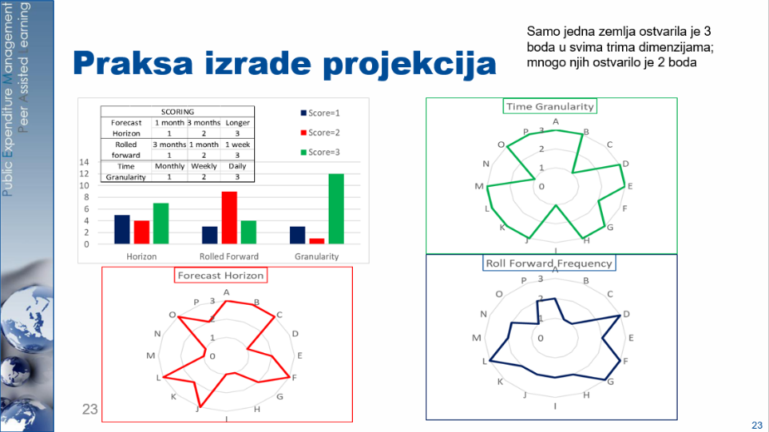G. Williams prepoznao je činjenicu da je izrada projekcija u svim zemljama težak proces koji prati niz izazova. Brojne zemlje nižeg i srednjeg dohotka nisu uspjele ispuniti minimalne zahtjeve povezane s relevantnim pokazateljem alata za ocjenu učinka upravljanja dugom (DeMPA). Na temelju vlastitog iskustva g. Williams sažeo je glavne probleme: nedovoljno razumijevanje važnosti projekcija novčanog toka i planiranja gotovinskih sredstava; manjak informacija „odozdo prema gore”; prekratko razdoblje obuhvaćeno projekcijom; slaba ili nestrukturirana komunikacija između riznice i DMO-a; te preslaba upotreba alata za aktivnije upravljanje gotovinskim sredstvima. Lekcije naučene tijekom pandemije koronavirusne bolesti COVID-19 uključuju potrebu za uspostavljanjem struktura sustavne koordinacije za upravljanje dugom / gotovinskim sredstvima, uključivanjem MOA-ova i izvanproračunskih fondova u procese; te većim korištenjem scenarijima. Anketom iz 2021. potvrđeno je da sve zemlje članice PEMPAL-a imaju uspostavljene određene kapacitete za izradu projekcija (iako ta činjenica sama po sebi ne podrazumijeva dobar učinak), no i da u praksi ima nekih razlika – vidjeti slajd.

Nastavno na to, g. Williams naglasio je da se projekcije moraju primjenjivati, konkretno kao potpora upravljanju gotovinskim sredstvima i izvršenju proračuna. Jedinica za izradu projekcija novčanog toka u najboljem je položaju da donositeljima odluka daje preporuke u tom pogledu, potencijalno zajedno s upraviteljima duga, npr. u okviru odbora za koordinaciju gotovinskih sredstava ili ekvivalentnog tijela. Oni trebaju upozoravati na rizike i davati savjete o mjerama koje treba poduzeti kako bi se osigurala adekvatnost gotovinskih sredstava u nadolazećem razdoblju (ili isplativa upotreba privremenog gotovinskog suficita).

### Izrada projekcija novčanog toka i upravljanje gotovinskim sredstvima u Mađarskoj

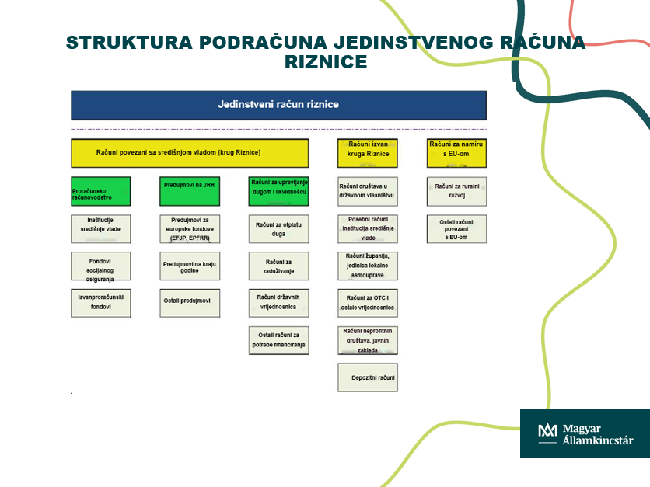**Dr. Török Tamás Pál** objasnio je da je JRR zrcalni račun koji integrira niz proračunskih i neproračunskih podračuna (lokalne vlasti mogu odabrati hoće li uključiti svoja salda u JRR). Tročlani tim državne riznice pripremio je projekcije o položaju likvidnosti podsustava javnih financija koje se ažuriraju dvaput tjedno i uključuju raščlambu na dnevnoj osnovi koja obuhvaća tekući mjesec i sljedeća dva mjeseca. Projekcije su se oslanjale na dnevno izvješće o proračunskom položaju, pri čemu je svakom računu dodijeljena linija u izvješću. Tablicom u projekciji povezane su transakcije iznad crte i one ispod crte, te je utvrđen saldo JRR-a – vidjeti slajd. Zatim je to proslijeđeno Agenciji za upravljanje dugom (ÁKK) te Narodnoj banci i Ministarstvu financija. Dr. Pál napomenuo je i da potrošačke jedinice moraju obavijestiti riznicu o svim većim transakcijama (barem tri dana unaprijed za iznose veće od 2,5 milijuna EUR i pet dana unaprijed za iznose veće od 10 milijuna EUR).

**G. András Réz** opisao je kontekst uspostavljanja agencije ÁKK kao državnog poduzeća 2001. Njezini ciljevi u pogledu upravljanja gotovinskim sredstvima uključivali su održavanje potrebnih zaštitnih slojeva likvidnosti i smanjenje fluktuacija salda JRR-a. Agencija ÁKK dala je prijedlog razine minimalnih zaštitnih slojeva likvidnosti te je pozvala na održavanje optimalnog gotovinskog salda na temelju grešaka u projekcijama i rizika refinanciranja putem transakcija zaduživanja i pozajmljivanja na tržištu novca. Gotovinska rezerva, koja je bila dnevni ciljni iznos, povećana je nakon krize iz 2008./2009., no otada se donekle opet smanjila; devizni depoziti bili su dio rezerve.

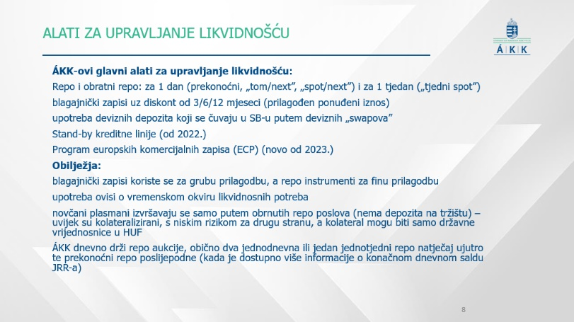G. Réz ukratko je opisao glavne alate upravljanja likvidnošću – vidjeti slajd. Napomenuo je da su repo transakcije korisne i kao potpora primarnim dilerima u slučaju manjka konkretne obveznice. Prekonoćne repo transakcije iznimno su važne kao odgovor na neočekivane razlike u projekcijama. Projekcije su pružile središnja banka i riznica – projekcije riznice obično su bile pesimističnije, a projekcije banke realnije.

U bloku pitanja gđa Andrea Kocelj (Ministarstvo financija, Hrvatska) postavila je pitanje o kaznama za one koji podnesu lošu projekciju. Dr. Pál objasnio je da se kazne temelje na odstupanju u projekciji od više od 3 %, ali da se one primjenjuju samo na tijela pod izravnom kontrolom vlade te samo na projekcije iz listopada/oktobra i prosinca/decembra. U odgovoru na pitanja koje su postavili gđa Pilkati i g. Duisembay, g. Réz objasnio je da je ministar financija odobrio strategiju upravljanja dugom, godišnji plan zaduživanja i referentne vrijednosti u pogledu likvidnosti. Potrebna gotovinska rezerva obično se mijenjala na godišnjoj razini, ali se po potrebi može revidirati i tijekom godine. ÁKK se mogao osloniti na fleksibilnost i u programu izdavanja.

### Diskusija u malim skupinama

Sudionici na sastanku podijelili su se u dvije skupine. Njihov je zadatak bio da izvijeste o iskustvima u pogledu testiranja alata za izradu projekcija i analizu novčanih toka (CFAT) nakon prezentacije na daljinu provedenog u rujnu/septembru 2023., te, neovisno o njihovu iskustvu s alatom, podijele informacije o postojećim praksama u području izrade projekcija novčanog toka. Nekoliko zemalja pripremilo je kratke prezentacije u kojima su sažeti aranžmani u pojedinim zemljama te problemi koji se javljaju u pogledu svakog od njih. Ostale zemlje održale su usmene prezentacije.

Trećeg dana (29. studenoga/novembra 2023.) ujutro obje su skupine predstavile svoje zaključke ostatku sudionika.

**1. skupina** (Armenija, Azerbajdžan, Gruzija, Kazahstan, Kirgistan, Moldova, Tadžikistan, govornik **g. Nazim Gasimzade**). Jedina zemlja koja je isprobala alat CFAT bila je Moldova. Na temelju njezina iskustva skupina je zaključila da bi alat mogao biti koristan u izradi mjesečnog profila za tekuću proračunsku godinu te u olakšavanju procesa donošenja odluka visokog rukovodstva, ali da nije primjeren za izradu dnevnih projekcija. Neke zemlje u skupini nisu imale jasno utvrđenu praksu izrade projekcija novčanog toka, no sve su imale uspostavljen proces za planiranje gotovinskih sredstava. Na zemljama s bogatim resursima i većim rezervama bio je manji pritisak da izrađuju detaljne projekcije novčanog toka. Moldova je imala utvrđenu metodologiju te je razvila smjernice za upravljanje gotovinskim sredstvima. U Armeniji je izrada projekcija bila odgovornost Odjela za upravljanje dugom.

**2. skupina** (Albanija, Bosna i Hercegovina, Hrvatska, Mađarska, Kosovo, Crna Gora, Sjeverna Makedonija, Rumunjska, Srbija i Turska, govornik g. Yavuz). Nekoliko zemalja izjavilo je da su pregledali alat CFAT, ali još nisu imali priliku isprobati ga. Zemlje su primijetile da je alat CFAT manje koristan zemljama koje već izrađuju dnevne projekcije, ali njegove mogućnosti u pogledu predstavljanja projekcija i dalje mogu biti relevantne. Kad je riječ o praksama izrade projekcija, većina zemalja najviše se fokusirala na saldo JRR-a, ali i na glavne kategorije prihoda i rashoda. Razdoblje obuhvaćeno projekcijom i učestalost projekcija razlikovali su, od tromjesečnih s mjesečnom raščlambom do dnevnih profila za cijelu godinu. Upotreba informacija „odozgo prema dolje” od drugih unutar ministarstva financija bila je uobičajena u svim zemljama, ali neke su zemlje upotrebljavale i informacije „odozdo prema gore”, npr. od potrošačkih jedinica. Većina zemalja uspostavila je i odbor za likvidnost ili slično tijelo kako bi razvile više strateški pristup upravljanju gotovinskim saldom. Bio je niz različitih izvora grešaka u projekcijama, uključujući neobjavljivanje velikih hitnih plaćanja, zahtjeva za dodatnim pružanjem informacija, kašnjenja u pogledu kapitalnih rashoda i neočekivane makrodogađaje (Crna Gora navela je povećanja prihoda djelomično povezana s priljevima turizma).

G. Tufan je pri komentiranju prezentacije primijetio očit prostor za poboljšanje u mnogim zemljama, npr. u pogledu okvira izrade projekcija, razdoblja obuhvaćenog projekcijom i upotrebe informacija „odozdo prema gore”. Potreban je veći napredak u upotrebi projekcija za potrebe donošenja odluka. G. Williams napomenuo je da su neke zemlje razvile vrlo sofisticirane tablice (npr. tablica Rumunjske, koja je ukratko predstavljena skupini). No skrenuo je pozornost i na važnost vjerodostojnog proračuna. Izrada projekcija novčanog toka uvijek je otežana ako su proračunski ciljevi u pogledu prihoda napuhani ili ako su se ministri naviknuli dodavati predviđanja za rashode tijekom godine.

## Ulaganje viška gotovinskih sredstava: mogućnosti i institucionalni aranžmani

### Stručna prezentacije

**G. Mike Williams** istaknuo je da je ulaganje privremenog viška gotovinskih sredstava sastavni dio modernog upravljanja gotovinskim sredstvima, a ne njegov produžetak. Dobro upravljanje ulaganjima nije samo po sebi troškovno učinkovito, nego i pomaže ujednačiti novčane tokove, što donosi određene prednosti. Međutim, upravitelji gotovinskih sredstava trebaju odgovorno ulagati i to samo kratkoročne viškove, tj. gotovinska sredstva koja bi vjerojatno bila potrebna do sljedećeg dana ili tjedana (ili samo par mjeseci). Dugoročnijim strukturnim viškovima treba se posebno upravljati, uz vlastite aranžmane upravljanja i ciljeve raspodjele imovine.

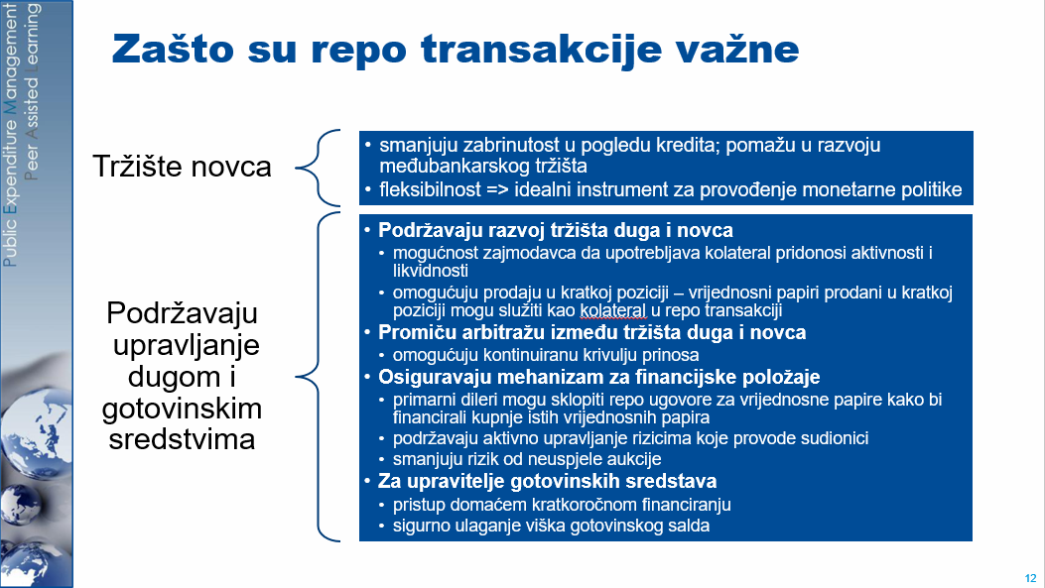Kratkoročna ulaganja dovela su do brojnih rizika općenitije povezanih s upravljanjem dugom i upravljanjem gotovinskim sredstvima, ali g. Williams skrenuo je pozornost na rizik likvidnosti i kreditni rizik. Upravljanje kreditnim rizikom posebno je često zahtijevalo izgradnju nove mogućnosti, iako se upravitelji gotovinskih sredstava mogu oslanjati na tehnike koje se drugdje upotrebljavaju. Postoji niz dostupnih instrumenata tržišta novca, ali se u praksi najviše upotrebljavaju (obratne) repo transakcije i oročeni depoziti u poslovnim bankama. Repo transakcije bile su posebno važne jer su fleksibilne i sigurne te donose brojne prednosti za upravljanje dugom i upravljanje gotovinskim sredstvima – vidjeti slajd. U nedostatku razvijenog tržišta repo transakcija nekoliko je zemalja upotrebljavalo oročene depozite – ali ti bi se depoziti trebali kolateralizirati. Anketa iz 2021. uputila je na to da više zemalja članica PEMPAL-a ulaže višak gotovinskih sredstava, no neke od njih samo putem središnje banke, a tek nekolicina njih ima mogućnost zaduživanja i pozajmljivanja putem repo transakcija.

Nadalje, g. Williams utvrdio je niz nedostataka koji se trebaju uzeti u obzir u okviru politike ulaganja. Institucijski zahtjevi i zahtjevi u pogledu upravljanja i donošenja odluka koji se primjenjuju na ulaganje viška gotovinskih sredstava u načelu se ne razlikuju od zahtjeva koji se primjenjuju na druge transakcije za upravljanje gotovinskim sredstvima ili dugom. Zaduživanjem i pozajmljivanjem treba se baviti isti prednji ured kako bi se izbjeglo slanje proturječnih ili zbunjujućih signala tržištu. U slučaju integriranog DMO-a to nije bio problem, no u suprotnom je neka vrsta odbora za koordinaciju gotovinskih sredstava nužna kako bi se osigurao integrirani pristup. To bi trebalo uključivati i dogovore sa središnjom bankom. G. Williams na kraju je dao primjer Vijetnama, gdje je nedavno razvijena mogućnost repo transakcija.

U odgovoru na postavljena pitanja g. Williams objasnio je razliku između privremenih i strukturnih viškova gotovinskih sredstava, utvrđivanje dostupnog viška i interakciju sa središnjom bankom. G. Gasimzade napomenuo je da je početno opiranje središnje banke da riznica ulaže viškove gotovinskih sredstava prevladano razvijanjem partnerstva između te dvije institucije. G. Gvaladze održao je kratku prezentaciju o upravljanju viškom likvidnosti u Gruziji. Skrenuo je pozornost na upotrebu sustava Bloomberg za aukcije depozita, od kojih su svi bili kolateralizirani.

## Nedavni događaji u zemljama

**Gđa Mimoza Pilkati** govorila je o događajima u Albaniji od sastanka skupine održanog 2018. U svojoj prezentaciji istaknula je poboljšanja u pogledu strukture koordinacije, procesu i analizi te u pogledu izrade predložaka projekcija. Proširen je Odbor za upravljanje dugom i gotovinskim sredstvima (DCMC), koji sad uključuje središnju banku i glavne uprave za proračun i fiskalne poslove, od kojih su svi važne zainteresirane strane. Procesi su unaprijeđeni povezivanjem sustava nabave s IISFU-om (AGFIS) i kontroliranjem računa s obzirom na planove gotovinskih sredstava. Predlošci su poboljšani kako bi se olakšala analiza i stavio naglasak na glavne odabire politike. Veća važnost pridaje se scenarijima.

G. Tufan čestitao je Albaniji na izraženijoj razlici između planova gotovinskih sredstava i projekcija novčanog toka. G. Williams snažno je podržao proširenje DCMC-a i povećanu upotrebu scenarija.

G. Gasimzade naveo je da je Azerbajdžan smanjio broj regionalnih ureda riznice; dotad s 35 na 22, iako se očekuju dodatna smanjenja. Riznica je istodobno unapređivala poslovne procese i razmatrala rješenja na internetu. G. Tokbaev napomenuo je da je Kazahstan planirao smanjiti broj lokalnih ureda, ali ti su planovi odgođeni nakon što je odlučeno dodijeliti veće ovlasti lokalnim razinama vlasti; uredi riznice u praksi su morali djelovati kao njihovi savjetnici.

## Buduće aktivnosti tematske skupine za upravljanje novčanim sredstvima

U uvodu u diskusiju gđa Nikulina predložila je da se na sastanku razmotre sljedeće teme: 1. što su sudionici korisno saznali na skupu i mogu li to znanje primijeniti; 2. o kojim bi se pitanjima i temama moglo diskutirati na budućim skupovima; i 3. prijedlozi za poboljšanje formata. Sudionike se također pitalo tko bi htio biti domaćin sljedećeg sastanka skupine. Zaključci doneseni u diskusiji koja je uslijedila sažeti su pod odgovarajućim kategorijama.

**Korisno i primjenjivo novo znanje**: razlika između planova gotovinskih sredstava i projekcija novčanog toka; prednosti odbora za likvidnost ili sličnog tijela i općenito poboljšana interakcija između duga i gotovinskih sredstava; potencijalna uloga alata CFAT; postupci ulaganja viška gotovinskih sredstava; neke od tehnika izrade projekcija i upotreba kazni za loše projekcije; različita pravna ograničenja u zemljama; rizici povezani s proširenjem JRR-a; obuhvat unaprijeđene konsolidacije; te usluge koje riznica može pružati drugima.

**Moguće buduće teme**: analiza na kojoj se temelji odabrana gotovinska rezerva; vježbe u pogledu alata CFAT i pristup internetskom osposobljavanju; ulaganje gotovinskih sredstava uz negativne stope; parametri koji se primjenjuju na upotrebu kolaterala; uloga umjetne inteligencije u izradi projekcija novčanog toka i općenitije IT-ja; upotreba swapova u upravljanju gotovinskim sredstvima; savjetovanje sa središnjom bankom; te upravljanje operativnim rizikom.

**Poboljšanja formata**: diskusije u malim skupinama odličan su format koji treba nastaviti primjenjivati; sastanci po mogućnosti ne bi trebali trajati nakon 17 sati.

G. Silins u svojem je zaključku čestitao timu PEMPAL-a i sudionicima na odličnom skupu. Napomenuo je da je obuhvat JRR-a i dalje važna tema za diskusiju. Svako isključenje unutar opće vlade po mogućnosti bi dokazivo trebalo biti u interesu vlade. Ne preporučuje se uključivanje salda izvan opće vlade, a zemlje koje predlažu uključivanje salda državnih poduzeća trebale bi pažljivo procijeniti povezane prednosti i nedostatke. Štoviše, g. Silins je napomenuo da bi to mogla biti korisna tema koju bi se moglo detaljnije preispitati na budućim skupovima. G. Silins predložio je i da bi mogla biti korisna praktična aktivnost usmjerena na pružanje pomoći zemljama u provedbi vlastitih modela izrade projekcija, pri čemu bi se mogao upotrijebiti predložak za izradu projekcija alata CFAT. Proširenje tog predloška radi potpore izradi dnevnih projekcija također bi mogao biti proces s dodanom vrijednošću za neki budući skup.

Kad je riječ o umjetnoj inteligenciji, g. Silins preporučio je da buduće diskusije općenitije budu usmjerene na digitalnu transformaciju. Skup na kojem bi se okupili članovi IT i funkcionalnog osoblja koji bi razmotrili načine na koje riznice PEMPAL-a mogu unaprijediti digitalizaciju mogao bi biti od velike koristi. Štoviše, MMF je nedavno objavio novi okvir koji bi se mogao primijeniti.

G. Williams potvrdio je zanimanje za gotovinsku rezervu i interakciju s upravljanjem dugom, središnjom bankom i općenitije sa zainteresiranim stranama. Neka od drugih pitanja koja su spomenuta mogla bi zahtijevati detaljnije razmatranje. G. Tufan složio se da je razlika između planiranja gotovinskih sredstava i izrade projekcija novčanog toka bolje pojašnjena. Gotovinska rezerva očita je moguća tema za budućnost. Ako se pokaže korisnom, umjetna inteligencija vjerojatno će zahtijevati znatno poboljšane i opširnije podatke.

Pri zaključivanju sastanka gđa Elena Nikulina zahvalila je Izvršnom odboru, resursnom timu, tajništvu, svima prisutnima i gđi Slizhevskayi te usmenim prevoditeljima na odličnom radu prije i tijekom skupa, kao i sudionicima na njihovu doprinosu tijekom cijelog skupa.

